Министерство образования и науки Российской Федерации

Севастопольский государственный университет

Институт ИС

Отчет

по лабораторной работе №5

АНАЛИЗ СЛУЧАЙНЫХ ПРОЦЕССОВ

Выполнил: ст. гр. ИС-21

Куркчи А. Э.

Проверил:

Коваленко Ю.В.

Севастополь

2015

1 Цель работы

1. Изучить основы статистического описания случайных процессов.

## 2. Изучить методы нахождения числовых характеристик случайных величин.

3. Научится применять методы корреляционного и спектрального анализа к решению практических задач.

4. Освоить способы программного моделирования случайных процессов.

2Вариант задания

На рисунке 1 изображен рисунок, который будет исследоваться.

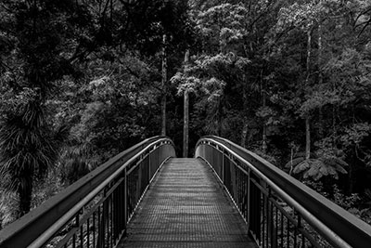

Рисунок 1 – исследуемый рисунок

3 Тексты программ

clear all**;** % очистка рабочего пространства

close all**;** % закрываем все созданные фигуры

Ts**=**0.01**;** % шаг во времени (с) (частота квантования)

T**=** 100**;** % длительность процесса (с)

**[**F_Name**,**PathName**]=**uigetfile**(**'*.jpg'**,**'Выберите имя изображения'**);**

I**=**imread**([**PathName F_Name**]);**

figure**(**1**);**

imshow**(**I**);**

% ПОСТРОЕНИЕ ГРАФИКА ПРОЦЕССА

A**=**double**(**I**);**

%s = round(length(A)/2);

variable **=** A**(:,**1**);**

figure**(**2**);**

stem**(**variable**);**

title**(**'PROCESS'**);**

ylabel**(**'Y'**);**

xlabel**(**'N'**);**

% ПОСТРОЕНИЕ ГИСТОГРАММЫ

n**=**length**(**variable**);**

k**=**round**(**sqrt**(**n**));**

figure**(**3**);**

hist**(**variable**,** k**);**

title**(**'HISTOGRAMMA'**);**

ylabel**(**'Q'**);**

xlabel**(**'N'**);**

% ПОСТРОЕНИЕ СП ПРИ ПОМОЩИ ПРОЦЕДУРЫ PSD

fsp**=**250**;**

df**=**1**/**T**;** Fmax**=**1**/**Ts**;** f**=-**Fmax**/**2**:**df**:**Fmax**/**2**;** dovg**=**length**(**f**);**

**[**c**,** f**]=**psd**(**variable**,** dovg**,** Fmax**);**

figure**(**4**);**

stem**(**f**(**1**:**fsp**),** c**(**1**:**fsp**));**grid**;** title**(**'PSD'**);** ylabel**(**'SP'**);** xlabel**(**'frequency'**);**

% ПОСТРОЕНИЕ АКФ СЛУЧАЙНОГО ПРОЦЕССА

R**=**xcorr**(**variable**);**

tau **=** **-(**n**/**100 **-** 0.01**):**0.01**:(**n**/**100 **-** 0.01**);**

figure**(**5**);**

plot**(**tau**,**R**);** grid**;**

title**(**'AKVF'**);**

ylabel**(**'Bcov'**);**

xlabel**(**'tau'**);**

R1**=**xcov**(**variable**);**

figure**(**6**);**

plot**(**tau**,**R1**);** grid**;**

title**(**'AKRF'**);**

ylabel**(**'Bcor'**);**

xlabel**(**'tau'**);**

% оценки численных характеристик

R **=** variable**;**

n **=** length**(**variable**);**

M1 **=** meanearch**(**R**,** n**);**

fprintf**(**'Оценка математического ожидания: %g\n'**,** M1**(**n**));**

mu **=** zeros**(**4**,** n**);**

**for** i **=** 1**:**4

mu**(**i**,** **:)** **=** meanearch**(** **(**R **-** M1**(**n**))** **.^** i**,** n**);**

fprintf**(**'Оценка центрального момента %d-го порядка случайной величины: %g\n'**,** i**,** mu**(**i**,** n**));**

**end**

y **=** zeros**(**2**,** n**);**

y**(**1**,** **:)** **=** mu**(**3**,** **:)** **./** **(**mu**(**2**,** **:)** **.^** **(**3**/**2**));**

y**(**2**,** **:)** **=** mu**(**4**,** **:)** **./** **(**mu**(**2**,** **:)** **.^** 2**)** **-** 3**;**

fprintf**(**'\nОценка дисперсии: %g\n'**,** mu**(**2**,** n**));**

fprintf**(**'Оценка среднеквадратического значения: %g\n'**,** sqrt**(**mu**(**2**,** n**)));**

fprintf**(**'Оценка коэффициента асимметрии: %g\n'**,** y**(**1**,** n**));**

fprintf**(**'Оценка коэффициента эксцесса: %g\n'**,** y**(**2**,** n**));**

4 Результаты



Рисунок 2 – исследуемое изображение

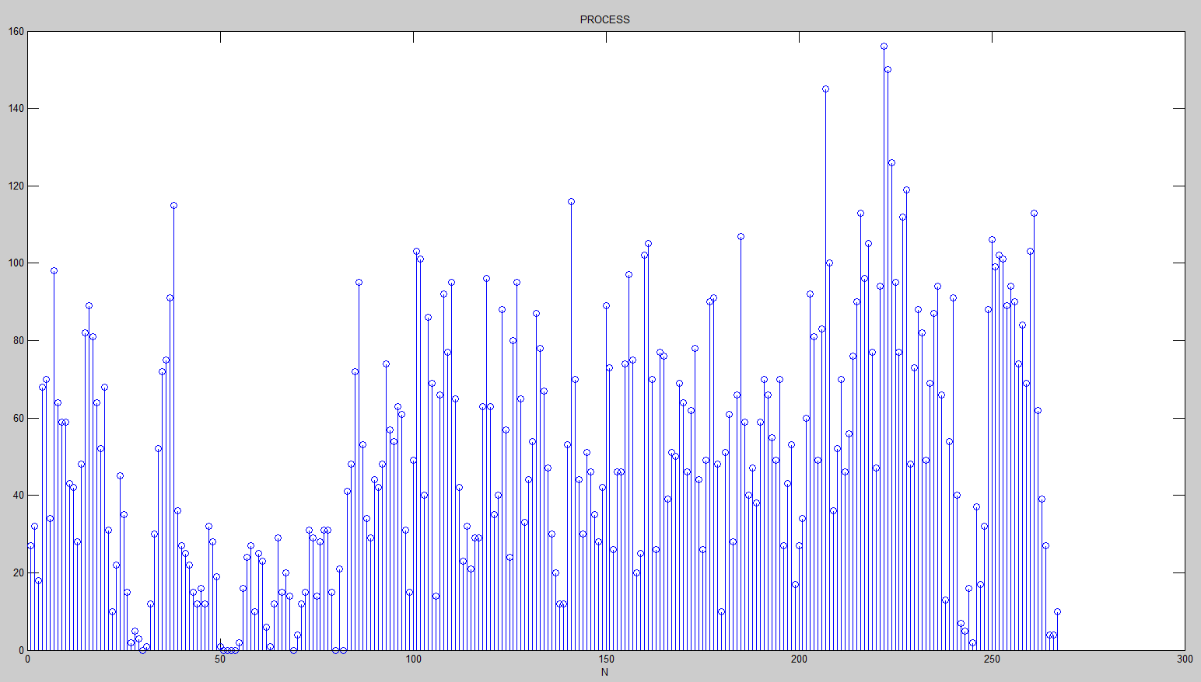

Рисунок 3 – График случайного процесса полученного из столбца матрицы введённого изображения. Y–величина яркости, N–номер отсчёта.

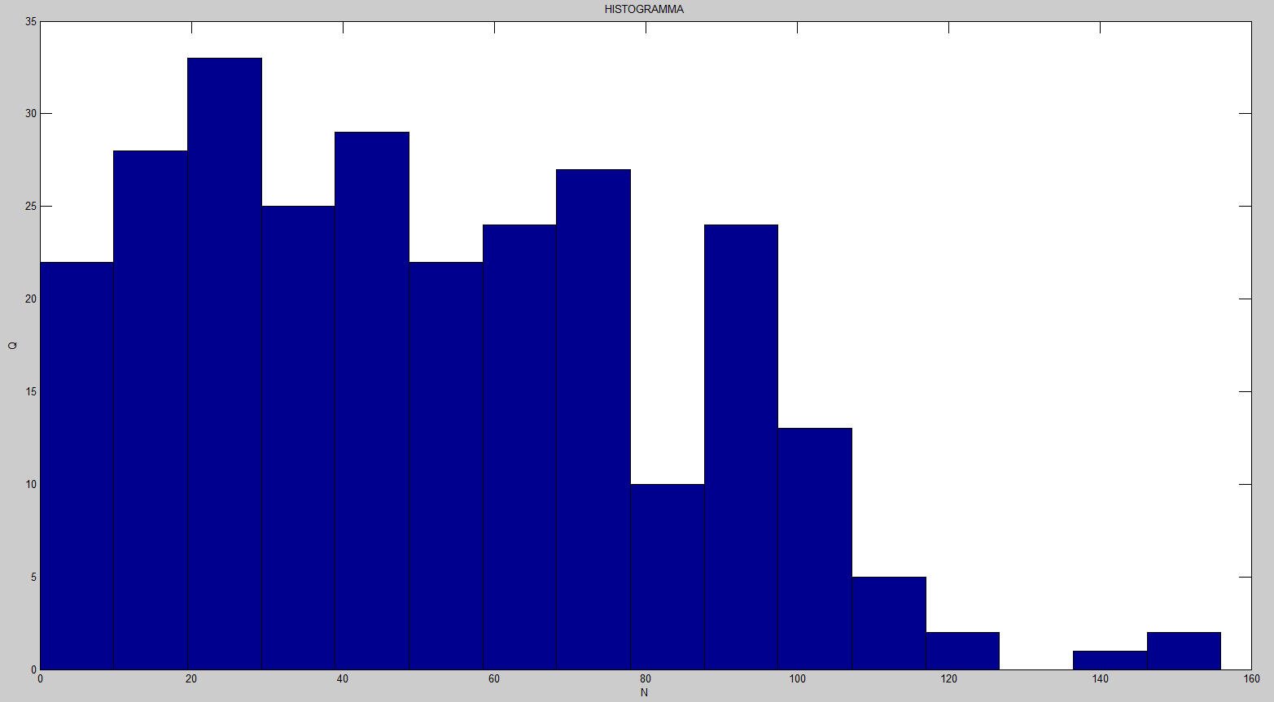

Рисунок 4 – Гистограмма случайного процесса. Y–величина яркости,

Q – частота попадания случайной величины в заланный интервал.

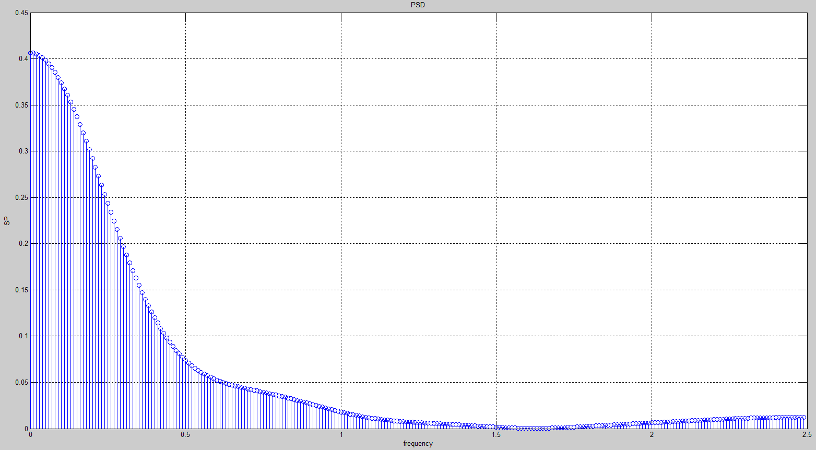

Рисунок 5 – График функции спектральной плотности случайного процесса

SP–спектральная плотность случайного процесса, ось абсцисс–частота.

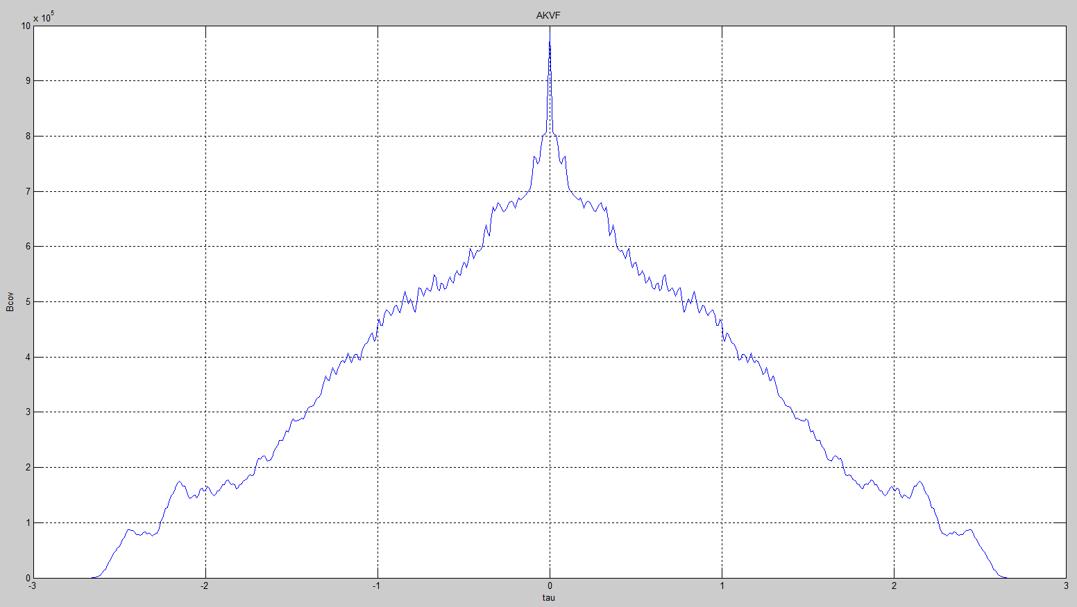

Рисунок 6 – График автоковариационной функции случайного процесса

Bcov–автоковариационная функция случайного процесса, tau–временной сдвиг.

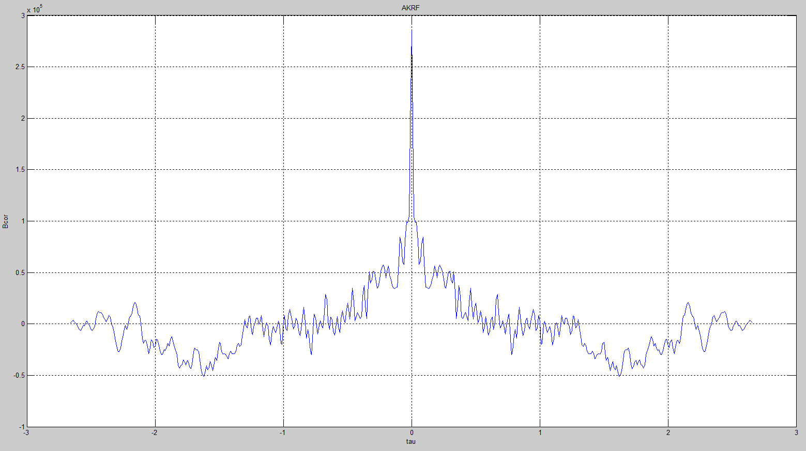

Рисунок 7 – График автокорреляционной функции случайного процесса

Bcor–автокорреляционная функция случайного процесса, tau–временной сдвиг.

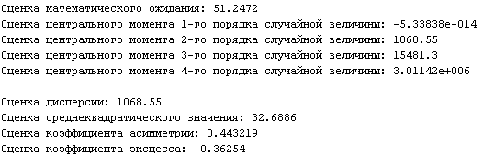

Рисунок 8 – оценки численных характеристик случайного процесса

Вывод

В ходе выполнения лабораторной работы были изучены методы статического описания случайных величин, методы нахождения числовых характеристик случайных величин, освоены способы программного моделирования случайных процессов. Результаты моделирования и теоретические расчеты приведены в отчете.

Чтобы определить числовые характеристики случайного процесса, необходимо знать, как он ведёт себя в любой момент времени и является ли он стационарным. Если процесс эргодичен, можно найти характеристики не по ансамблю реализаций, а по одной из большого количества реализаций.